ГУ «Люблинская средняя школа» отдела образования акимата Карасуского района

Мануленко Виктория Владимировна, Кистнер Татьяна Дмитриевна
учителя начальных классов

учебно- методический комплект для 4 класса
«Неизведанное в стране литературы»

Хрестоматия
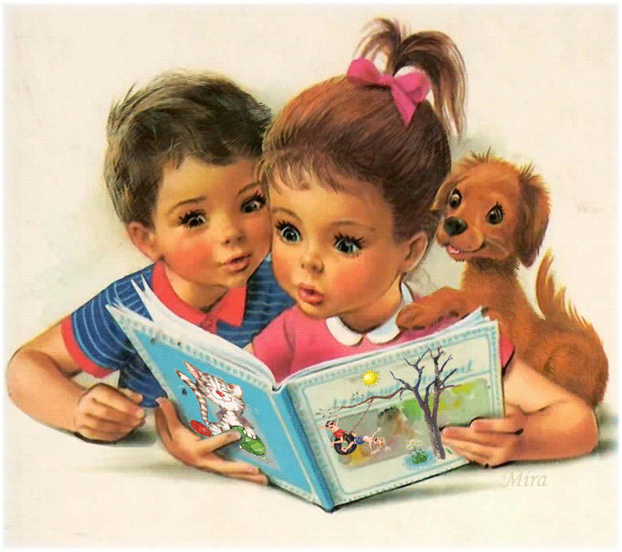

2015 год

Первый блок «Уроки речевого развития».
Занятие №2
Жаныл Бухарбаева
Смельчак
Мама с папой ушли в гости, а мы с сестрёнкой Карлыгаш остались дома одни. Перед уходом мама сказала:
- Вам страшно не будет? Может, Аскара позвать?
Аскар- это мой сосед и одноклассник.
- Нет конечно,- расхрабрился я.- Не знаю, как Карлыгаш, а я никого не боюсь.
Сумерки сгущались всё сильней, и моё сердце почему-то начало трепетать, как испуганный заяц. Чтобы не думать о привидениях, я начал повторять уроки. Но тут Карлыгашка стала приставать ко мне: расскажи, мол сказку да расскажи. Девчонке спать пора, а она- сказки.
- Только потом маме не ябедничай!- предупреждаю я её и нарочно начинаю рассказывать недавно прочитанную сказку о Кащее Бессмертном и бабе-яге.
-…Тут появляется баба- яга с длинными железными когтями,- говорю я ужасным голосом,- и громко стучится в дверь: откройте, кричит, не то я вас съем! 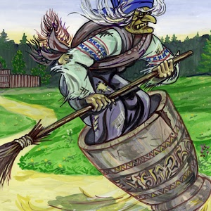
Вдруг в ту же самую минуту в нашу дверь кто- то громко постучал. Сердце моё прыгнуло вниз, ноги похолодели от страха. «А вдруг это та самая… как её баба- яга!» - подумал я и не помня себя нырнул в кровать и зарылся в подушки.
- Дархан!- послышался из-за двери мамин голос. – Это мы, открой!
- Уф-ф… неужели? Наконец-то!
Вообще-то я не трус. Это сестрёнка моя виновата- пристала со своими сказками…
Занятие №6
Музафар Алимбаев
Падают листья

Дождику только бы злиться…
Падают листья. Блестят.
Видно, что жёлтые листья
На ветки обратно хотят.
Осень. Тоскливо и мокро.
Так и текут день за днём.
Яркая, жёлтая охра
Светит холодным огнём.

Второй блок «Уроки анализа текста».

Занятие № 1
Жаркен Бодешев
Яблоко
Вышел с яблоком к друзьям, 
Мне не жаль нисколько:
Яблоко разрезал я
На четыре дольки.

Дружно яблоко жуём,
Трое – в восхищенье:
- Это яблоко твоё-
Просто объеденье!

Казахская народная сказка

Ер-Төстик

(отрывок)
В далекие годы жил на свете скотовод Ерназар. Счастливо жил старик. Имел он восемь сыновей, восемь помощников.
Но вот случился в степи большой джут. Погнали казахи скот в благополучный край, где не было голода. Вместе с ними откочевали и восемь сыновей Ерназара. А сам Ерназар со своей старухой остался дома. Пищей он запасся на целый год. Надеялся старик на родной земле пережить голодное время.
Прошло двенадцать месяцев. Не вернулись сыновья к отцу и никаких известий о себе не прислали. Кончился запас пищи у Ерназара. Стали голодать они со старухой. Сильно ослабели они. Едва держались на ногах.
Вот встала однажды вечером старуха с постели, открыла тундук……

Ыбрай Алтынсарин
Чистый родник
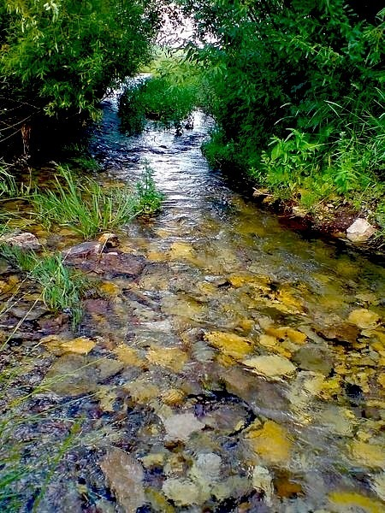
(отрывок)
Три путника встретились у одного родника.
Родник вытекал из каменистого места. Вокруг него рос густой лес, ветви и листья которого затеняли родник. Вода в роднике была чистая, холодная, как лед, и блестела, как стекло. На то место, откуда вытекала вода, кто-то положил камень с котел величиной, просверлил: его и обтесал, и в том месте, где стекала вода, высек надпись: «Эй, путник, будь чистым, как этот родник». Когда три путешественника, напившись вдоволь воды, прочитали надпись, то один из них, по-видимому, купец, сказал:
— Умные слова здесь высечены. Ручеек от родника бежит днем и ночью, не переставая, и протекает в дальние земли; и чем дальше течет, тем все больше вливается в него ручейков. Так, протекая, превращается он в большую реку. Из этого следует такой вывод: «Ты, человек, тоже, не переставая, работай, никогда не останавливайся и не предавайся лени; если будешь поступать так, то, в конце концов, будешь великим и достигнешь цели»…

Бекес Турлиев
Мужской поступок
Яик выходил из берегов, бурлил, бродил, словно проснулся после долгой спячки. По этому поводу всё мальчишеское население аула Сартогай собралось на высоком холмистом берегу и с интересом наблюдало за расшалившейся рекой. Всё было относительно спокойно, ничто не предвещало беды, как вдруг встревожено закричали грачи и суетливо попрятались в заросли чия. Песчаный пологий берег зашевелился и начал потихоньку сползать вниз, к воде. Все разбежались, и только трёхлетняя Назира, ничего не замечая, сидела на своём месте и играла с песочком.
Кайрат, очень скоро вспомнив про девочку, вернулся и успел оттолкнуть её подальше от опасного места. Он крикнул ей:
- Беги скорей домой! – А сам выбраться не успел и сползал вниз вместе с почвой.
Тут подоспел лесник Сабыр- ага с длинным арканом. Кайрат ухватился за конец аркана, и сильные руки быстро вытянули мальчика на берег. Так неожиданно для себя Кайрат стал героем среди мальчишек аула.
А ведь это был действительно настоящий мужской поступок.

Аделаида Котовщикова

Ох, уж эта Зойка

Поросячье угощенье, дядя Юра и Сорванец
На веранде, на краешке стола, красовалось блюдечко с розовой каёмкой. На блюдечке — груда тёмно-лиловых слив. 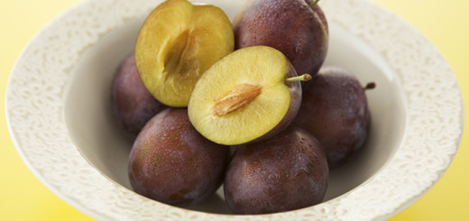Зойка выскочила из комнаты и видит: дядя Юра, длинный, голый до пояса, в одних спортивных брюках, стоя читает газету. В одной руке газету держит, а другую протянул и — хвать сливу, да в рот.
— Ты зачем ешь поросёнкино? — закричала Зойка.— Думаешь, студент, так тебе всё можно?
Дядя Юра сморщился и выплюнул сливу в открытое окно веранды, в сад.
— Фу! А как же свинячья еда на людском столе оказалась?
— Я на минутку поставила. Сейчас понесу Ваське в сарай. Для лучшего знакомства.
— А, так тут свиньи ещё не касались? — дядя Юра преспокойно забросил себе в рот две сливы подряд.
— Одна свинья уже прикоснулась! — с возмущением выпалила Зойка, схватила блюдечко двумя руками и отскочила с ним в сторону.
— Ничего-о себе!—дядя Юра покачал головой.— Если ты, Зайка, в шесть лет такая нахалка, то что же с тобой будет потом?
— А ты зачем маленького поросёнка объедаешь? — сердито, чтобы скрыть смущение, пробурчала Зойка и с блюдечком в руках побежала в сад.
Сарайчик был заперт. Хозяйка дачи, как видно, уже кончила кормить Ваську и ушла. В сарайчике глухо и сыто похрюкивало. Немножко Зойка послушала и побрела прочь.
Значит, напрасно она пожалела для дяди Юры слив. Да ещё и обругала беднягу. Зойка кинулась к дому. Но веранда была пуста. Дядя успел куда-то уйти.
Зойка быстро съела сама все сливы, а блюдечко кинула на стол. Ему бы встать, как полагается, а оно вдруг покатилось, на краю стола секундочку поколыхалось, словно раздумывая, что ему делать, и брякнулось на пол.
— Это что разбилось? — послышался в глубине комнаты голос бабы Веры.
Зойка сошмыгнула со ступенек в сад. Густые кусты сирени скрыли её в один миг.
Через застеклённую стенку веранды она хорошо видела бабу Веру. Вздёрнув очки на лоб, баба Вера озиралась по сторонам.
— Что там? — спросил голос бабы Любы. И она тоже вышла, повязанная фартуком. На плече у неё висело кухонное полотенце, а на лбу прицепилась веточка укропа.
«Баба Люба, у тебя висюлька, а ты не чувствуешь»,— чуть-чуть не сказала Зойка, но удержалась.

Иван Крылов
Волк и ягнёнок.
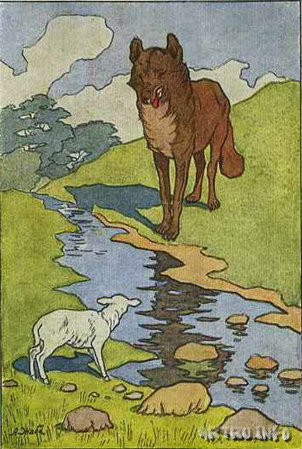 У сильного всегда бессильный виноват:
Тому в истории мы тьму примеров слышим
Но мы истории не пишем,
А вот о том как в баснях говорят...
Ягненок в жаркий день зашел к ручью напиться:
И надобно ж беде случиться,
Что около тех мест голодный рыскал Волк.
Ягненка видит он, на добычу стремится;
Но, делу дать хотя законный вид и толк,
Кричит: "Как смеешь ты, наглец, нечистым рылом
Здесь чистое мутить питье
Мое
С песком и с илом?
За дерзость такову
Я голову с тебя сорву". -
"Когда светлейший* Волк позволит,
Осмелюсь я донесть, что ниже по ручью
От Светлости его шагов я на сто пью;
И гневаться напрасно он изволит:
Питья мутить ему никак я не могу". -
"Поэтому я лгу!
Негодный! слыхана ль такая дерзость в свете!
Да помнится, что ты еще в запрошлом лете
Мне здесь же как-то нагрубил;
Я этого, приятель, не забыл!" -
"Помилуй, мне еще и от роду нет году". -
Ягненок говорит. - "Так это был твой брат". -
"Нет братьев у меня". - "Так это кум иль сват.
И, словом, кто-нибудь из вашего же роду.
Вы сами, ваши псы и ваши пастухи,
Вы все мне зла хотите,
И если можете, то мне всегда вредите;
Но я с тобой за их разведаюсь грехи". -
"Ах, я чем виноват?" - "Молчи! Устал я слушать.
Досуг мне разбирать вины твои, щенок!
Ты виноват уж тем, что хочется мне кушать".
Сказал и в темный лес Ягненка поволок.

Занятие №2
Исраил Сапарбаев

Снег

Снег летит, мерцает, вьётся
Белой бабочкой в саду.
Мой тулпар на волю рвётся,
Я скорей гулять пойду!
Снег на варежки садится,
Снег ложится на пальто.
Я ловлю, но он как птица-
Не поймаешь ни за что!
На деревья, на дорогу
Размахнулся, налетел…
Брат лопату взял- немного
Снег расчистить захотел.
Надо мной опять смеётся,
Нашей бабушке кричит:
- Посмотри- кА, вон несётся
На коне твой внук –джигит!
Скоро станет он сугробом-
На сосульку нос похож!..-
Шутит брат мой так, без злобы.
- Что к ребёнку пристаёшь!-
Скажет бабушка с улыбкой.
Только брата не унять!
Лучше выйду за калитку-
Интересно там гулять.

Занятие №3
Казахская народная сказка
Добрый и Злой
Однажды Злой отправился пешком в далекий путь. Он сильно устал и едва волочил ноги. По дороге нагнал его Добрый, ехавший верхом. Поговорили они и узнали, что направляются в одно место.
— Посади меня сзади! — попросил Злой.— Я очень устал.
— Лошади тяжело будет везти двоих,— ответил Добрый.— Лучше сделаем так. Я уступлю тебе место. Ты поезжай верхом вон до того дерева и там оставь коня, а сам иди дальше пешком. Я подойду, сяду на лошадь и снова тебя нагоню. Будем ехать на одном коне по очереди. Злой сел на лошадь и уехал вперед. А Добрый пошел следом за ним пешком. Вот подходит он к дереву — нет лошади. Обманул его Злой и поехал, куда ему было нужно. Зашагал дальше Добрый. Вошел в густой лес. Видит — стоит лачужка. Решил в ней отдохнуть. В лачужке никого не оказалось, но в огромном казане варилось мясо. Удивился Добрый:
«Хозяина нет, а обед варится. Чудно!» Обмакнул путник палец в казан, попробовал обед и залез на крышу лачужки соснуть. Не успел он закрыть глаза, как вошли в дверь волк, лиса и лев.
— Ой-ой,— встревожилась лиса.— Кто-то пробовал наш обед.
— Никто не пробовал! —успокоил ее лев.
Стали звери обедать и рассказывать, кто как время провел. Лисица и говорит:
— В одной заброшенной зимовке я нашла клад. В земле зарыт горшок, полный золота. Придется его ходить стеречь.
А волк сказал:
— У бая болеет красавица дочь. Отец обещал отдать ее замуж за того, кто ее вылечит. А я знаю верное средство от болезни. В отаре у бая есть пестрая овца. Нужно вырезать у нее сердце и натереть им тело девушки. Тогда она станет здоровой. Вот я караулил сегодня пеструю овцу. Лев стал рассказывать:
— Каждую ночь из байского табуна я уношу одну лошадь. Хозяин не знает, кто это делает. Он обещал отдать целый косяк тому, кто поймает вора. Я не боюсь — ни один конь меня не догонит. Но в табуне есть маленький рыжий жеребенок, лишь он один может меня догнать. Пообедали звери и легли спать. А утром они покинули лачужку. Следом за ними ушел и Добрый. Достал он одежду знахаря, пришел к баю и сказал:
— Я могу вылечить твою дочь.
Бай обрадовался и пригласил его в юрту. Добрый велел поймать пеструю овцу и вырезать у нее сердце. Натер он им тело девушки, и она выздоровела. Женился на ней Добрый и пошел разыскивать старую заброшенную зимовку, о которой рассказывала лиса. Выкопал он горшок с золотом и отправился к баю, владельцу конского табуна.
— Что ты дашь мне, если я поймаю вора, который каждую ночь крадет у тебя лошадей?—спросил Добрый.
— Я дам тебе целый косяк лошадей! — пообещал бай. Пошел Добрый в табун, оседлал маленького рыжего жеребенка и устроил засаду на льва. Ночью подкрался лев, схватил лошадь и помчался в степь. Добрый бросился за ним в погоню, нагнал его и убил, на другой день получил он от бая косяк лошадей и увел его в свой аул.
***
Прошел год, и Добрый повстречался со Злым. Добрый теперь был богач, а Злой — нищий. Старый рваный халат покрывал его голое тело, а из малахая торчали клочья грязной ваты. — Я виноват перед тобой,— сказал Злой.— Я похитил твою лошадь, но добра мне она не принесла. А ты и без лошади разбогател. Как пришло к тебе такое счастье? Добрый рассказал ему, как он попал в лачужку, как подслушал разговор зверей и какую извлек для себя пользу из услышанного. Злой попрощался и поспешил в лес. Нашел он лачужку, про которую говорил Добрый. Увидел в казане вареное мясо, наелся до отвала, запил сурпой и залез на крышу отдохнуть. Вскоре пришли в лачужку волк и лиса. Посмотрела лисица в казан и закричала:
— Ой-ой, кто-то съел наш обед!
Стали они искать обжору и нашли его на крыше. Тут Злому и смерть пришла.

Айшаева Зульфия

Маленький озорник
На склоне горы стоял маленький, но удивительно уютный домик. Он был очень красивым и каждому времени года подходил какой-нибудь из его цветов. Ставни – зеленого, как летняя трава, цвета. Крыша – коричневая, как листья осенью. Белые занавески напоминали снег, а от самого домика веяло весенней свежестью.
И как вы думаете, кто там жил? Это был не заяц, не ежик, и даже не дружная семья бельчат, а гномик. Да, именно гномик – маленький весельчак в красном колпачке. Днем он выходил кого-нибудь подразнить, одному ему было скучно, а вечером, забирался на кровать и открывал свою волшебную шкатулочку. Она была похожа на маленький телевизор. Стоило ему только захотеть, и он мог увидеть, где и что происходит.
У гномика было много друзей, но все они так сильно отличались от него. Он разговаривал с птичками на поляне, приглашал в гости лесных обитателей, а вот гномика среди них ни одного не было.
Однажды он решил спросить у своей шкатулочки:
- Ответь мне, милая шкатулочка, правда ли, что я единственный гномик на земле?
Шкатулочка не ответила.
- Я знаю, ты не умеешь говорить, но хотя бы покажи мне. Давай договоримся. Если кроме меня гномиков нет, то ты покажешь мне елочку, а если есть, то их самих.
И как вы думаете? Шкатулка показала ему елочку. И не одну, а целую поляну. Гномик сильно расстроился и заревел, но потом увидел, что плакать не стоило. Под елочками были домики, и Тим – так звали озорника, запел от радости:
Под елочками домики,
Живут в них братья гномики.
Есть у меня свои друзья,
Теперь появится семья.
Он пел и при этом радостно выкрикивал:
- Какой я, оказывается, счастливый! Как мне, оказывается, повезло!
Поглощенный своей радостью, он совсем забыл, что не знает где искать. И опять пришлось обратиться за помощью к шкатулочке. Тим так искренне просил, что даже снял свой колпачок, из уважения.
- Милая, милая шкатулочка, я знаю, что поступил очень плохо, когда стянул тебя из музея. И обещаю сразу же вернуть тебя обратно, только покажи мне дорогу.
Не знаю, хотела ли шкатулка возвращаться в музей или она просто пожалела Тима, только, открыв ее на следующее утро, он нашел карту.
Тим любил проказничать, но обещания свои всегда выполнял. Он отнес шкатулку в музей и пошел искать поляну, отмеченную на карте. И знаете, через три дня и три ночи он нашел ее. Из домиков стали высовываться любопытные гномики, а Тим удивленно глядел на них.
- Я нашел вас?! Вы действительно такие же, как и я?!
Гномики в желтых, зеленых, синих и красных колпачках весело перешептывались. Они решили помочь Тиму выстроить дом под елкой, и уже через день вся поляна отмечала новоселье. А проказник Тим втайне надеялся, что какой-нибудь другой гномик стянет волшебную шкатулочку и тоже найдет свою семью.

Занятие№4
Казахская народная сказка
Спор животных
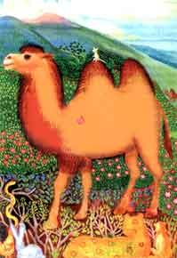
Год овцы — самый легкий для людей. В год коровы зимой бывает часто пурга и метель. Плохая жизнь предстоит человеку, если он родился в год собаки и не будет оберегать ее от побоев. Год барана, лошади, коровы, змеи, барса, курицы, улитки и кабана имеют свои приметы. Но самый первый — это год мыши.
А как мышь получила год, об этом следует рассказать. Долго спорили животные о том, кому должен принадлежать первый год. Корова сказала:
— Я даю человеку молоко, мясо, шкуру. Мне по праву принадлежит первый год.
— Я все даю, что даешь ты. Но кроме того на мне человек ездит,— ответила ей лошадь.
— Но ты — неженка! — заметил лошади верблюд.— Разве можно твою силу равнять с моей? Положи на тебя половину моей поклажи, ты упадешь и застонешь. В пище ты тоже барствуешь. Тебя нужно кормить хорошим сеном, овсом и поить ключевой водой. А я ем колючки и могу несколько дней обходиться без воды. Мое молоко тоже вкусно, мясо годно для еды и шкура крепка. Но баран растолкал крепким лбом всех, выбежал на середину и закричал:
— Ну, а если бы не было меня, из какой шерсти скатал бы казах кошму и сделал себе юрту? Из моей шкуры можно сшить прекрасный тулуп. Жирный кусок баранины — лучшая еда. Я даю молоко и сыр. Мой первый год! Все молчали, чувствуя, что баран прав.
Но тут выскочила собака.
— Пустое мелет баран! Если бы не было меня, давно бы его съели волки вместе с костями. Долго спорили, до поздней ночи. Одна мышь молчала. Но когда все устали и не только верблюд, но даже петух заговорил шепотом, мышь предложила:
— Кто первый увидит восход солнца, тот и получит первый год.
Все обрадовались, особенно верблюд. Он надеялся на свой высокий рост. Вот все повернулись к востоку и стали ждать. Мышь стала рядом с верблюдом.
— Неужели ты, глупышка, надеешься первой увидеть солнце? — усмехнулся верблюд.
— Утро вечера мудренее,— отвечала мышь.
— Я выше всех и раньше всех увижу восход! — хвалился верблюд.
Перед рассветом все стали внимательно смотреть вдаль. И вдруг раньше всех закричала мышь:
— Солнце! Солнце!
Только тут верблюд понял, что мышь кричит с его горба, на который она тихонько взобралась по его длинной шерсти. Верблюд сбросил ее и накрыл ступней. Маленькая хитрая мышь из-под ноги нырнула в кучу золы. Первый год отдали мыши. А верблюда за его ротозейство совсем лишили года. Вот почему верблюд не имеет своего года и, как увидит золу, начинает кататься по ней. Он все еще надеется растоптать ненавистную мышь и взять себе первый год.

Занятие№5
Братья Гримм

Белоснежка и семь гномов

Зимним деньком, сидела одна королева и шила под окошечком. Шила она и на снег посматривала, и уколола себе иглой палец до крови. И подумала королева про себя: «Ах, если бы у меня родился ребеночек белый, как снег, румяный, как кровь, и чернявый, как черное дерево!». И вскоре желание ее точно исполнилось: родилась у ней доченька — белая, как снег, румяная, как кровь, и черноволосая; и была за свою белизну названа Белоснежкой. И чуть только родилась доченька, королева-мать и умерла. Год спустя король женился на другой. Эта вторая жена его была красавица, но и горда, и высокомерна, и никак не могла потерпеть, чтобы кто-нибудь мог с нею сравняться в красоте.


Притом у нее было такое волшебное зеркальце, перед которым она любила становиться, любовалась собой и говаривала:
Зеркальце, зеркальце, молви скорей,
Кто здесь всех краше, кто всех милей?


Тогда и отвечало ей зеркальце:
Ты, королева, всех здесь милей.
И она отходила от зеркальца довольная-предовольная и знала, что зеркальце ей неправды не скажет.
Белоснежка же между тем подрастала и хорошела, и уже по восьмому году она была прекрасна, как ясный день.

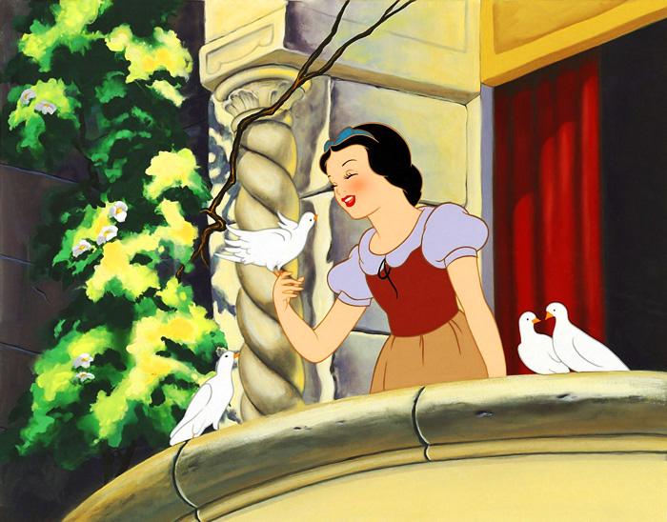
Все окрестные жители дивились ее красе и доброте, когда она гуляла и играла на лужайках около замка.
И когда королева однажды спросила у зеркальца:
Зеркальце, зеркальце, молви скорей,
Кто здесь всех краше, кто всех милей?
Зеркальце отвечало ей:
Ты, королева, красива собой;
А все же Белоснежка выше красой.
Ужаснулась королева, пожелтела, позеленела от зависти. С того часа, как, бывало, увидит Белоснежку, так у ней сердце от злобы на части разорваться готово. И зависть с гордостью, словно сорные травы, так и стали возрастать в ее сердце, и разрастаться все шире и шире, так что наконец ни днем, ни ночью не стало ей покоя.
И вот позвала она однажды своего псаря и сказала:
— Выведи эту девчонку в лес, чтобы она мне более на глаза не попадалась. Убей ее и в доказательство того, что мое приказание исполнено, принеси мне ее легкое и печень.
Псарь повиновался, вывел девочку из дворца в лес, и как вынул свой охотничий нож, чтобы пронзить невинное сердце Белоснежки, та стала плакать и просить:
— Добрый человек, не убивай меня; я убегу в дремучий лес и никогда уже не вернусь домой.
Пожалел псарь хорошенькую девочку и сказал:
— Ну и ступай. Бог с тобой, бедная девочка!
А сам подумал: «Скорехонько растерзают тебя в лесу дикие звери», — и все же у него словно камень с сердца свалился, когда он пощадил ребенка.
Как раз в это время молодой олень выскочил из кустов; псарь приколол его, вынул из него легкое с печенью и принес их королеве в доказательство того, что ее приказание исполнено.
И вот очутилась бедняжка в дремучем лесу одна-одинешенька, и стало ей так страшно, что она каждый листочек на деревьях осматривала, и не знала, что ей делать и как ей быть.

И пустилась бежать, и бежала по острым камням и по колючим кустарникам, и звери сновали мимо нее взад и вперед, но ей не причиняли никакого вреда. Когда Белоснежка села отдохнуть, лесные зверюшки весело с ней поиграли и подсказали, в какую сторону идти дальше.
И Белоснежка опять побежала подальше от дворца со злой мачехой. Бежала она, пока несли ее резвые ноженьки, почти до вечера; когда же утомилась, то увидела маленькую хижинку и вошла в нее.
В этой хижинке все было маленькое, но такое чистенькое и красивенькое, что и сказать нельзя.
Посреди хижины стоял столик с семью маленькими тарелочками, и на каждой тарелочке по ложечке, а затем семь ножичков и вилочек, и при каждом приборе по чарочке. Около стола стояли рядком семь кроваток, прикрытых белоснежным постельным бельем.
Белоснежка, которой очень и есть, и пить хотелось, отведала с каждой тарелочки овощей и хлеба и из каждой чарочки выпила по капельке вина, потому что она не хотела все отнять у одного.
Затем, утомленная ходьбой, она пыталась прилечь на одну из кроваток; но ни одна не пришлась ей в меру; одна была слишком длинна, другая — слишком коротка, и только седьмая пришлась ей как раз впору. В ней она улеглась и заснула.
А в этом домике жили добрые веселые гномы.

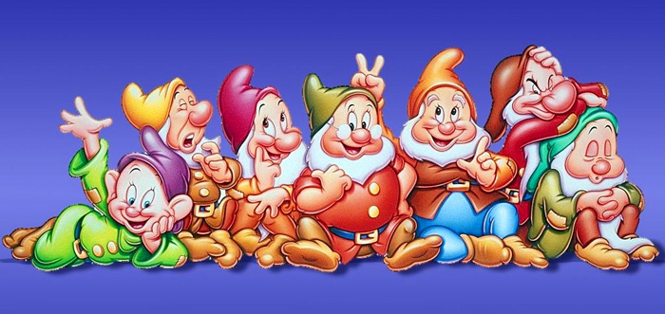
Когда совсем стемнело, пришли в хижину ее хозяева — семеро гномов, которые в горах рылись, добывая руду. Засветили они свои семь свечей, и когда в хижинке стало светло, они увидели, что кто-то у них побывал, потому что не все было в том порядке, в каком они все в своем жилье оставили.
А седьмой, заглянув в свою постель, увидел лежавшую в ней спящую Белоснежку. Позвал он и остальных, и те сбежались и стали восклицать от изумления, и принесли к кроватке свои семь свечей, чтобы осветить Белоснежку.
— Ах, Боже мой! — воскликнули они. — Как эта малютка красива! — и так все были обрадованы ее приходом, что не решились и разбудить ее, и оставили ее в покое на той постельке.
С наступлением утра проснулась Белоснежка и, увидев семерых гномиков, перепугалась. Они же отнеслись к ней очень ласково.

Тогда она им рассказала, что мачеха приказала было ее убить, а псарь ее пощадил — и вот она бежала целый день, пока не наткнулась на их хижинку.
Гномики сказали ей:
— Не хочешь ли ты присматривать за нашим домашним обиходом — стряпать, стирать на нас, постели постилать, шить и вязать? И если ты все это будешь умело и опрятно делать, то можешь у нас остаться надолго и ни в чем не будешь терпеть недостатка.
И осталась у них жить.

Занятие №6
Дина Айменбетова
Гостинец
Нурлан- один из лучших учеников школы. Больше всего на свете он любит играть в футбол. Каждый день после уроков, быстро приготовив домашние задания, он спешит на футбольное поле. Наверное, поэтому обувь на нём, как говорит мама, «просто горит».
Есть у Нурлана братишка- Кайрат. Он хоть и маленький, но очень аккуратный, к тому же и домосед.
Однажды собрались мама с папой в гости. Нурлан захныкал:
- Я тоже хочу, возьмите меня с собой.
- Мы ненадолго,- успокоила его мама и спросила: - Что тебе привезти, сынок?
Тут Нурлан весь просиял, будто и не лил минуту назад слёзы.
- Привезите мне, знаете что… вечные ботинки!
- А тебе, Кайрат?
- Мне… книгу. Я ведь скоро в школу пойду.
- Умница моя,- вмешалась в разговор растроганная бабушка,- правильно ты думаешь: вечны только знания. Книга всегда будет помогать тебе в жизни.
Привези ему хорошую книгу, дочка!

Занятия №7-8

Петр Незнакомов

Маргаритка и я

В деревне.
Вот мы и в деревне — я и моя дочурка. Приехали мы сюда, чтоб укрепить свое здоровье. Нам советовали пожить на чистом воздухе, при усиленном калорийном питании. Вначале у нас была мысль взять путевку в какой-нибудь большой дом отдыха, но потом мы решили, что куда интересней поехать в деревню — будем ходить в лес за грибами, собирать цветы для гербария, ловить насекомых и вообще изучать жизнь.
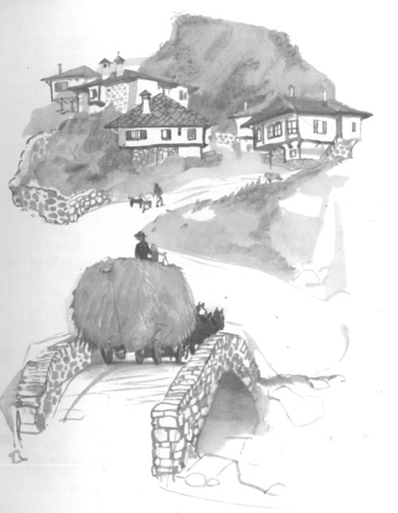
Да, нам необходимо представиться: моей дочери Маргаритке десять лет; это голубоглазая бледненькая городская девочка. А что касается меня, то обо мне краткие сведения можно получить в картотеке Союза писателей. Живем мы в Софии, на нашей улице очень большое движение, поэтому моя дочь обычно сидит дома, на верхнем этаже.
Там, стараясь сделать из нее «человека», мы заставляем ее играть на пианино и изучать французский язык. Верно, с музыкой и французским дело идет на лад, но сама Маргаритка становится день ото дня бледней, она делается какой-то замкнутой и нелюдимой. В конце концов у меня зарождается мысль бросить все и уехать туда, где много воздуха, на простор.
Разумеется, перво-наперво следовало заручиться согласием нашей очень доброй, но очень занятой мамы. Мама злится, кричит, осыпает нас упреками, но в конечном итоге, махнув на нас, неисправимых лентяев, рукой, разрешает нам ехать хоть на край света. Ура-а-а!
И вот мы уже на месте, в доме дяди Груда, в небольшой солнечной комнате. Я распаковываю вещи, а Маргаритка выбежала во двор поиграть. В открытое окно доносится ее звонкий смех. В Софии она никогда так не смеется. Я расставляю на крышке сундука привезенные лекарства — витамины, сиропы, таблетки, — но здесь это не производит такого внушительного впечатления, как в нашей спальне на ночной тумбочке. Неожиданно открывается дверь, и на пороге появляется моя дочь — щечки румяные, синие глаза сияют.
— Папочка, — таинственно сообщает она, — там, на заднем дворе, теленок…
Я делаю вид, будто я ошеломлен.
— Папочка, — голос дочери звучит так умоляюще, что будь у меня каменное сердце, и то бы я не устоял, — можно, я с ним поиграю?
— Конечно, можно. Смотри только, как бы он тебя не боднул.
— Не боднет. Во-первых, он еще очень-очень маленький, а во-вторых, у него еще нет рогов… Значит, папа, ты разрешаешь мне с ним поиграть?
Я утвердительно киваю головой, и Маргаритка выбегает на улицу. Но вот она снова возвращается и просит:
— Папа, дай мне свою расческу!
— Зачем?
— Ну… нужно мне. У моей очень частые зубья.
Я подаю расческу. Она убегает и теперь долго-долго не приходит. Разложив вещи, я сажусь у окна и читаю газету. Вдруг меня пронзает мысль: куда запропастился этот ребенок? Может, что-нибудь случилось? С улицы не слышно ни звука. Я выскакиваю из дому и бегу на задний двор — никого нет. Но вот мне кажется, что из-под навеса слышен какой-то таинственный шепот. Я — туда. Гляжу: Маргаритка обняла маленького серого теленка и расчесывает моей новой расческой его пушистую шерсть, да так нежно, так ласково! Заметив меня, она краснеет и прячет за спину расческу.
— Ага, так вы уже друзья? — спрашиваю я.
— Папочка, ты бы только посмотрел, какой он хороший! — Маргаритка оправилась от смущения. — Он все-все понимает. Я разговаривала с ним по-французски, он и по-французски понимает. Папа, давай возьмем его с собой в Софию, ведь…
— Где же мы будем его держать? На балконе, что ли?
Маргаритка хорошо понимает, что ее просьба бессмысленна, и на мгновение ее бледное личико становится грустным. Но вот его оживила новая мысль:
— Папа, а можно мне нарвать немного цветов?
— Об этом надо спросить нашу хозяйку.
— Спроси у нее ты!
— Мне цветы ни к чему. И потом, мы же в дороге дали друг другу обещание быть смелыми и самостоятельными людьми.
Маргаритка неохотно выпускает из объятий теленка и бежит в маленькую пристройку, где ритмично постукивает станок хозяйки.
Маргаритка возвращается с сияющим видом:
— Разрешила! Она мне даже разрешила сводить теленка на завтрак…
— Надо говорить не «на завтрак», а на пастбище.
— Ну ладно!..
Она весело вприпрыжку бежит в сад, а я возвращаюсь в комнату и снова беру в руки газету. В пять часов, согласно предписанию врача, я должен дать Маргаритке лекарство. Я окинул взглядом строгую шеренгу пузырьков, но, махнув рукой, отхожу в сторону — дам вечером. Пускай играет.
Вскоре мы полдничаем и уходим на прогулку в окрестный лес. Берем с Собой и теленка. Теперь у него на шее висит пестрый венок из садовых цветов.
— Вот обрадуется мама теленка, как увидит его! — говорит серьезным тоном Маргаритка. И, задумавшись, спрашивает: — Папочка, а где сейчас его мама?
— По-видимому, на работе, — отвечаю я.
— У нее тоже много дел?
Я молча прижимаю к себе ее русую головку. Мы долго говорим о том, чем кормят телят, о том, что им надо давать, чтоб они скорее росли и набирались сил. Я придерживаюсь того мнения, что любимая еда теленка — это стакан свежего молока с сахаром и ломоть хлеба с маслом и медом. Маргаритка смотрит на меня с изумлением — это как раз то, чего она терпеть не может.
— Если он станет есть хлеб с маслом, то я тоже буду есть, — решительно заявляет она.
С наступлением сумерек мы возвращаемся домой: пора ужинать. Хозяйка сварила нам чорбу с фасолью. Чорба приготовлена по-крестьянски, со всякими овощами, она ужасно вкусна, и все же Маргаритка не может усидеть за столом. Хлебнув три-четыре ложки, она бежит на задний двор, чтоб посмотреть, как теленок встретит свою возвращающуюся с пастбища мать. Ей было особенно любопытно, какое впечатление произведет на старую корову венок. Вдруг мы с хозяйкой слышим плач. Бежим во двор. Видим: Маргаритка приникла к забору, по щекам ручьем текут слезы.
— Что случилось? — восклицаю я. — Она тебя боднула? Так тебе и надо, не лезь куда не следует…
— Ко… ко… корова, — говорит прерывистым от рыданий голосом Маргаритка, — съела мой ве… венок…
— Ах, вот оно что! — успокаиваюсь я, но это как будто еще больше расстроило Маргаритку. — Ну, не плачь! Она не нарочно. Она, наверное, подумала, что это трава…
— Какая еще трава! Разве она не видит, что это венок?
— А может быть, она близорука, — высказываю я предположение. — Правда же, хозяйка, ваша корова близорука?
Хозяйка утвердительно кивает головой. Маргаритка перестает плакать и испытующе смотрит то на меня, то на старую женщину. Мы с трудом сдерживаем смех.
— А раз близорука, то почему она не носит очки?
Мы обещали завтра же купить корове очки, и Маргаритка успокаивается наконец.
Пора ложиться спать. Мы укладываем Маргаритку на жесткой крестьянской постели. Я наливаю в ложечку микстуру, оборачиваюсь, но что за чудо — Маргаритка уже так сладко спит, что рука не поднимается будить ее.
Я выплескиваю микстуру в окно.
Целых пять дней Маргаритка не расстается с теленком. Она его кормила, поила, водила на прогулку. Пенчо — так звали теленка — тоже привязался к ней и ходил за нею, как собачонка. В один прекрасный день я застаю его в нашей комнате. Маргаритка сидит на полу и показывает ему альбом с семейными фотографиями хозяйки. Теленок внимательно рассматривает выгоревшие фотографии, он даже пытается съесть некоторые из них; глядя на это, Маргаритка хохочет до слез. Затем они выходят во двор и направляются к колодцу. Маргаритка озабочена тем, что у теленка очень желтые зубы — что, если их почистить пастой «Идеал»?
— Пускай с детства привыкает чистить зубы, — говорит она.
К концу недели у Маргаритки появилась новая привязанность — соседский ослик, неизвестно почему прозванный Илларионом. Маргаритка теперь совсем не та робкая девочка, какой она была сразу по приезде. Никого не спрашиваясь, она садится на ослика и целые дни катается на нем по просторной лужайке за нашим домом.
— Если бы ты только знал, папа, какой он глупенький! — доверительно сообщает она. — Я привела его пастись на самую лучшую травку, а он жует колючки. Ничего не соображает! А вообще он очень умный. Бабушка Тодорка говорит, что он натаскал ей дров на зиму. Он и бидоны с молоком носит, все таскает на себе. Ты не смотри, что он такой малыш…
Скоро внимание Маргаритки привлекает нечто более значительное — лошади дяди Груда. Дядя Груд работает звеньевым, и моя дочь вот уже третий день и не заглядывает домой.
Рано утром она уходит на конюшню сельскохозяйственного кооператива, садится в телегу и вместе с дядей Грудом возит с лугов сено. Теперь она посматривает на меня свысока — ведь я не умею править лошадьми. В течение дня она несколько раз проезжает на телеге мимо нашего дома — и надо видеть, с каким гордым видом она восседает на облучке! Улыбка у нее до ушей. Поравнявшись с моим окном, она натягивает вожжи, кричит по-крестьянски: «Тпрррру!» — и одним глазом посматривает на меня: видал, дескать, папа? Дядя Груд сидит рядом с нею и добродушно улыбается.
— Гляжу я на этого ребенка, и душа радуется, — говорит он мне. — Отдай-ка ее нам. Мы вырастим из нее такую крестьяночку, хоть куда…
— Дядя Груд, — деловито прерывает его Маргаритка, — поехали, а то сено не ждет. Нельзя так задерживаться…
— Давай! Давай! — Дядя Груд размахивает кнутом.
— Зачем же? Не бей их, не надо их бить, дядя Груд! — протестует Маргаритка. — Они и так везут. Но-о, Дорчо, но, Златко!
Лошади бегут рысью. Моя дочь еще раз бросает на меня через плечо победоносный взгляд, на меня, отсталого, ничего не смыслящего в сельском хозяйстве человека.
Я несколько раз пытаюсь заманить Маргаритку поохотиться за бабочками, но ей не до этого. У нее с дядей Грудом слишком много дел в сельскохозяйственном кооперативе: сейчас они заняты перевозкой арбузов с бахчи.
— Да погоди ты, папа! — с досадой говорит Маргаритка. — Бабочки никуда не денутся. Мне вон дядя Дико поручил срочно вывезти арбузы.
Дядя Дико — председатель сельскохозяйственного кооператива. Они с моей дочкой большие друзья. Не кто другой, как именно он публично заявил, что, если бы не Маргаритка, не убрать бы им арбузов. Разве сейчас время заниматься такими пустяками, как бабочки!
— И вообще, папа, ты очень легкомысленно смотришь на вещи. Мама права.
— А ты не соскучилась по маме? — спрашиваю я Маргаритку.
Маргаритка задумывается.
— Соскучилась, — отвечает она. — Но сперва надо выполнить задание.
Дни летят незаметно. Близится время нашего отъезда. Моя дочь уже ездит верхом на коне без седла, ее обожженного солнцем лица прямо не узнать — загорелое, так и пышет здоровьем. Привезенные лекарства стоят на сундуке без употребления. С приятелями дяди Груда она на равной ноге, ее так же, как и их, беспокоит то, что для кукурузы маловато дождей.
Как ей сказать, что у нас осталось только два дня? Неужели придется опять запереть эту вольную птичку в темных софийских комнатах? Но что делать… Наша мама уже зовет нас. Неисправимые лентяи! Кому больше нас не терпелось взяться сейчас за французский язык и сесть за пианино?

Занятия №9-10
Иван Крылов

Комар и Пастух
Пастух под тенью спал, надеялся на псов,
‎Приметя то, змея из-под кустов
‎Ползет к нему, вон высунувши жало;
‎И Пастуха на свете бы не стало:
Но сжаляся над ним, Комар, что было сил,
‎Сонливца укусил.
‎Проснувшися, Пастух змею убил;
Но прежде Комара спросонья так хватил,
‎Что бедного его как не бывало.
‎Таких примеров есть немало:
Коль слабый сильному, хоть движимый добром,
‎Открыть глаза на правду покусится,
‎Того и жди, что то же с ним случится,
‎Что́ с Комаром.

Чиж и Голубь
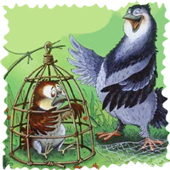
Чижа захлопнула злодейка-западня:
‎Бедняжка в ней и рвался, и метался,
А Голубь молодой над ним же издевался.
‎«Не стыдно ль», говорит: «средь бела дня
‎Попался!
‎Не провели бы так меня:
‎За это я ручаюсь смело».
Ан смотришь, тут же сам запутался в силок.
‎И дело!

Лебедь, рак и щука
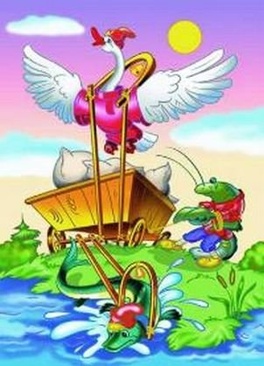
Когда в товарищах согласья нет,
На лад их дело не пойдет,
И выйдет из него не дело, только мука.

Однажды Лебедь, Рак да Щука
Везти с поклажей воз взялись,
И вместе трое все в него впряглись;
Из кожи лезут вон, а возу все нет ходу!
Поклажа бы для них казалась и легка:
Да Лебедь рвется в облака,
Рак пятится назад, а Щука тянет в воду.
Кто виноват из них, кто прав, - судить не нам;
Да только воз и ныне там.

Зеркало и обезьяна.
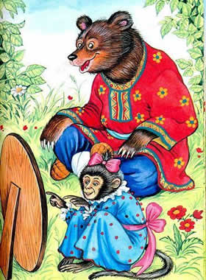
Мартышка, в Зеркале увидя образ свой.
Тихохонько Медведя толк ногой:
«Смотри-ка», говорит: «кум милый мой!
Что́ это там за рожа?
Какие у нее ужимки и прыжки!
Я удавилась бы с тоски,
Когда бы на нее хоть чуть была похожа.
А, ведь, признайся, есть
Из кумушек моих таких кривляк пять-шесть:
10Я даже их могу по пальцам перечесть».—
«Чем кумушек считать трудиться,
Не лучше ль на себя, кума, оборотиться?»
Ей Мишка отвечал.
Но Мишенькин совет лишь попусту пропал.
Таких примеров много в мире:
Не любит узнавать ни кто себя в сатире.
Я даже видел то вчера:
Что Климыч на-руку нечист, все это знают;
Про взятки Климычу читают.
А он украдкою кивает на Петра.

Третий блок «Уроки выразительного чтения»

Занятие №1
Алексей Толстой
Благовест
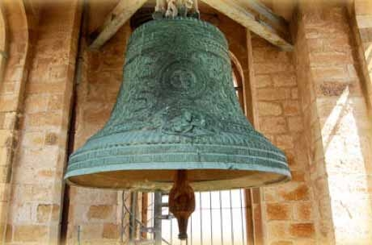
Среди дубравы
Блестит крестами
Храм пятиглавый
С колоколами.
Их звон призывный
Через могилы
Гудит так дивно
И так уныло!
К себе он тянет
Неодолимо,
Зовет и манит
Он в край родимый,
В край благодатный,
Забытый мною,-
И, непонятной
Томим тоскою,
Молюсь, и каюсь я,
И плачу снова,
И отрекаюсь я
От дела злого;
Далеко странствуя
Мечтой чудесною,
Через пространства я
Лечу небесные,
И сердце радостно
Дрожит и тает,
Пока звон благостный
Не замирает...
Занятие№3
Казахская народная легенда
Аксак- Кулан
(отрывок)
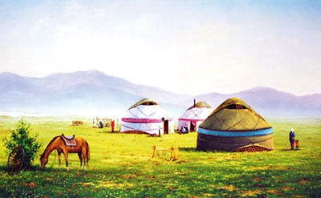
В далёкие времена в бескрайних казахских степях жил музыкант по имени Кербуга. Он сочинял прекрасные мелодии и искусно исполнял их на домбре.
После дневных трудов вокруг него жители аула собирались и с упоением слушали чарующую музыку. Дети забывали свои игры и сидели как завороженные, внимая звукам домбры.
Но однажды на землю казахов налетели, как саранча, бесчисленные орды Чингиз- хана, превращая в пепел белые города, разоряя аулы, убивая всех, кто им сопротивлялся.

Занятия №4-5
Сагындык Турдалиев
Жадина

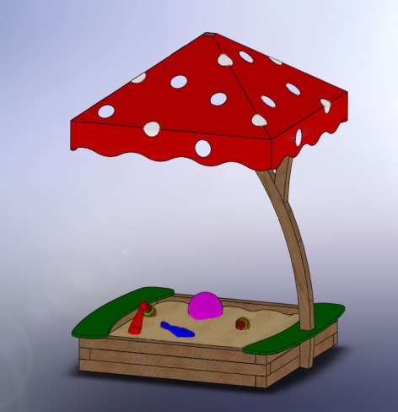 Игрушечный грузовик Жаркына перевозил песок из песчаного карьера. Жаркын задумал построить дом. Осталось доделать самое трудное0 крышу и ограду вокруг дома. Тут подошли Ермек и Алмас.
- Давай вместе играть!- предложили они.- Мы будем грузить песок, а ты вози.
- Нет , не хочу!- загораживая собою дом, насупился Жаркын.- Мне и одному хорошо.
Мальчики пожали плечами и ушли строить железную дорогу в соседнюю песочницу. Но очень скоро туда прибежал взволнованный Жаркын и закричал:
- Уходите отсюда, это мой песок!
- Не твой, а наш общий,- возразили те.
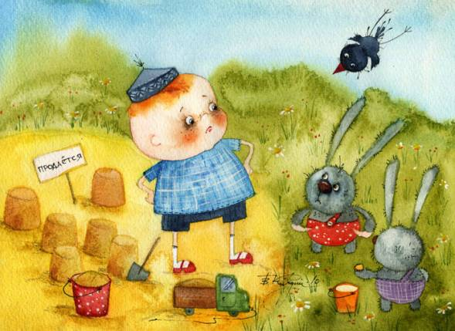
- Нет, мой! Это всё моё! – и Жаркын, капризничая, стал топтать дорогу. Через минуту от красивой, прямой железнодорожной линии ничего не осталось. Алмас сильно разозлился и хотел толкнуть обидчика, но Ермек его удержал, сказав: «Не связывайся с жадиной!» А Жаркын оказался не только жадиной, но ещё плаксой и ябедой: тут же с громким плачем помчался домой жаловаться маме. Бежал, размазывая по щекам слёзы и зовя на помощь. Завернул за угол- и чуть не столкнулся с большой рыжей собакой, которая злобно ощерилась на мальчика и, казалось, вот- вот набросится на него.
Жаркын так испугался, что вся его обида вмиг улетучилась. Не долго думая, он бросил машину и со всех ног кинулся обратно.
- Зачем пришёл? Жадина!- встретили его друзья.
- Там… там… с- собака,- еле выговорил бледный от страха Жаркын.
- Где?- в один голос спросили они.
- Там!- показал Жаркын рукой за угол.
- Пошли,- решительно сказал Ермек.
Рыжая собака стояла прямо посередине дороги, рядом с ней валялась брошенная машина. Ермек взял палку и смело двинулся на собаку. А Жаркын с Алмасом в это время махали руками и кричали: «Уходи, уходи!» Собака сначала зарычала было, но потом испугалась и – только её и видели.
- Иди теперь, не бойся!- сказали Жаркыну Ермек и Алмас, но Жаркын почему-то уходить не захотел.
- Можно я с вами играть буду? – виноватым голосом спросил он и протянул мальчикам свою машину.

Занятия №6-7
Казахская народная сказка
Хитрый Алдар- Косе
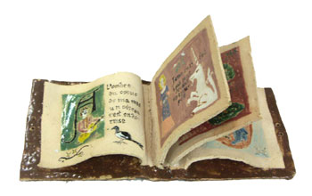
Жил в одном ауле безбородый хитрец Алдар-Косе. Глаза у него былиострые, ноги быстрые, руки проворные, а ум ещё проворнее. Любил Алдар-Косе пошутить и посмеяться, особенно над глупцами и скрягами. Богатства у него не было, но хитростью он не раз добывал себе на обед жирного барана.
Жатыр-бай был человеком жадным и глупым. Стада у него были большие: начнёт считать на рассвете, а закончит на закате.
Пришёл к нему как-то Алдар-Косе и говорит:
- Почтенный бай, есть у меня два рубля, а кошелька нет. Хожу, держу деньги в руке – рука устала. Хочу я от этих денег избавиться. Не поможешь ли ты мне?
- Давай, давай, помогу! – обрадовался бай. – Скажи только, как?
- Продай мне за два рубля какого-нибудь плохонького козлёнка, – говорит Алдар-Косе.
Подумал, подумал бай: «Ну что ж, можно продать». Поймал в стаде хроменького козлёнка, тощего, чуть живого, которому всего-то два дня до смерти осталось, и подаёт Алдару Косе :
- Вот бери, хоть и жалко дёшево отдавать. Хороший козлёнок. Давай два рубля!
Алдар-Косе взял козлёнка, а деньги в кулаке держит:
- Знаешь что, почтенный бай. Я передумал. Бери два рубля и козлёнка в придачу, а мне дай ягнёнка.
«Что ж, не плохая мена, – подумал бай: – два рубля да ещё козлёнок в придачу!» – и пошёл ловить ягнёнка. Поймал самого маленького и подаёт Алдару-Косе:
- Вот, бери. Хороший ягнёнок. Давай два рубля и козлёнка.
Алдар-Косе взял ягнёнка, а деньги в кулаке держит и козлёнка из рук не выпускает:
- Знаешь что, почтенный бай. Я передумал. Бери два рубля, козлёнка и ягнёнка в придачу, а мне дай козу.
«Неплохая мена, – подумал бай: – два рубля да козлёнок, да ещё ягнёнок в придачу». И пошёл ловить козу. Поймал самую тощую и подаёт Алдару-Косе:
- Вот, бери, хорошая коза. Давай два рубля, козлёнка и ягнёнка.
- Постой, постой, почтенный бай! – говорит Алдар-Косе: – Я передумал. Бери два рубля, козлёнка, ягнёнка и козу в придачу, а мне дай только одного барана, но позволь мне самому его выбрать.
«Вот эта мена выгодней всех других! – подумал обрадованный бай: – Два рубля, козлёнок, ягнёнок да ещё коза в придачу – и всё это за одного барана!» И говорит Алдару-Косе – Что ж, выбирай!
Выбрал Алдар-Косе себе самого большого, жирного барана, отдал баю два рубля, козлёнка, ягнёнка и козу в придачу, взвалил барана на плечи и пошёл, а бай Жатыр-бай посмеивался, потирая руки:
- Ну и глупец же Алдар-Косе! Столько добра отдал за одного только барана!
Так и не понял бай, кто из них в дураках остался.

Занятия №8-9
Несипбек Айтов

Почему не стареет солнце

Разве солнце не стареет,
Освещая белый свет?
Всех оно лелеет, греет,
Разве солнце не стареет?
Кто, скажите, даст ответ –
Отчего лучей горячих
С каждым днём моложе вид?
Если где малыш заплачет,
Солнце плакать не велит.
Быстро глянет из-за тучки-
Рассмеётся всё вокруг:
- Ну-ка, хмурый, ну-ка скучный,
Выходи гулять, мой друг!
Лучик в комнату ворвётся,
Словно зайчик- прыг да прыг…
А когда малыш смеётся,
Молодеет солнце вмиг.

Казахская народная сказка
Атумтай и Нашарван
Жили когда-то два друга. Одного из них звали Атумтаем, а другого :-
Нашарваном. Атумтай был щедр, а Нашарван - справедлив. Жили они оба в
большой дружбе и согласии. Так бы и прожили до конца своей жизни без ссор, если б не было на земле шайтанов. Шайтаны позавидовали такой дружбе и решили нарушить ее.
Однажды старый шайтан спросил своего сына:
- Остался ли на свете человек, не сбитый нами с истинного пути?
-Да, отец! - сказал сын.- Есть еще такие праведные люди, которые не
поддались нашему искушению, это Атумтай и Нашарван. Если взяться за них, то думаю, нам удастся сбить их с истинной дороги. Для этого нам необходимо влезть в их души и раздружить так, чтоб они питали друг к другу вражду...
Так они и сделали. Через некоторое время друзья стали непримиримыми
врагами. Как-то справедливый Нашарван отправился в поле на прогулку. Шайтан уже сидел в его душе и тотчас же сообщил своему сыну, влезшему в душу Атумтая, чтобы он внушил ему также выехать в поле. Атумтай вооружился шашкой и поехал на прогулку в поле.
Соперники встретились. Атумтай заметил, что Нашарван не имеет никакого
оружия, и решил убить его. Но Нашарван угадал желание своего прежнего друга и воскликнул :
- О Атумтай! Ты всегда был щедр, отдай мне твою шашку и докажи этим,
что ты остался таким же!..
"Что делать? - подумал Атумтай.- Если отдать шашку, значит, подвергнуть
себя опасности быть изрубленным собственною шашкою; если же не удовлетворить просьбу противника, значит, навсегда лишиться чести и быть в глазах Нашарвана скупым". Подумал так Атумтай и решил отдать шашку.
- Возьми мою шашку,- сказал он,- но помни, ты также должен доказать мне
свою справедливость!..
Получив оружие, Нашарван хотел было изрубить Атум-тая, но тотчас же
изменил свое решение, вспомнив намек Атумтая на "справедливость". И вместо того, чтобы умертвить бывшего своего друга, он бросился к Атумтаю и крепко сжал его в своих объятьях.
Само сердце подсказало друзьям, что они поддались искушению шайтана.

